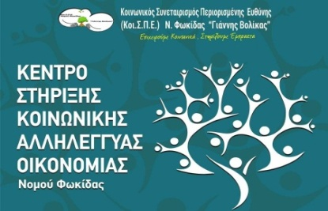

Α Ν Ο Ι Χ Τ Η Π Ρ Ο Σ Κ Λ Η Σ Η

To Κέντρο Στήριξης Κοινωνικής και Αλληλέγγυας Οικονομίας του Κοι.Σ.Π.Ε. Ν.Φωκίδας και το Επιμελητήριο Φωκίδας,
σας προσκαλούν να παρακολουθήσετε τη διαδικτυακή ενημερωτική ημερίδα με θέμα:
ΜΕΤΑΛΥΚΕΙΑΚΕΣ ΣΠΟΥΔΕΣ – ΚΑΡΙΕΡΑ –ΕΠΙΧΕΙΡΗΜΑΤΙΚΟΤΗΤΑ
«Ενθαρρύνοντας τους κοινωνικούς επιχειρηματίες του αύριο»
που θα πραγματοποιηθεί το Σάββατο 17 Απριλίου 2021 και ώρα 11:00 π.μ.
Για τη συμμετοχή σας στην Ημερίδα είναι απαραίτητη η προεγγραφή σας στην ακόλουθη φόρμα: https://forms.gle/EbCJCaRQUSZPFNiu7
Εισηγητής του webinar θα είναι ο Δρ. Κωνσταντίνος Κότιος, Σύμβουλος Εκπαίδευσης και ιδρυτής της LABORA Σύμβουλοι Εκπαίδευσης και Καριέρας.
Το βιωματικό webinar απευθύνεται σε μαθητές Γυμνασίου & Λυκείου, σε γονείς και σε εκπαιδευτικούς. Θα γίνει αναφορά στις ευκαιρίες διασύνδεσης των τομέων παραγωγής και στις έννοιες όπως, η Κοινωνική Συνεταιριστική και Αλληλέγγυα Οικονομία, η καινοτομία και το επιχειρείν. Στο τέλος της εισήγησης, θα δοθεί η δυνατότητα στους συμμετέχοντες να θέσουν ερωτήσεις.
Ενδεικτικά, οι θεματικές ενότητες που θα αναλυθούν είναι οι εξής:

- Οι νέες αλλαγές στο Λύκειο (διπλό μηχανογραφικό, ελάχιστη βάση εισαγωγής, περιορισμός εισακτέων κ.ά.)
- Επαγγέλματα με Μέλλον στην Αγορά Εργασίας σύμφωνα με τα νέα δεδομένα της πανδημίας
- Ποιες αλλαγές φέρνει η πανδημία στην επιλογή σπουδών
- Έξυπνες επιλογές ανά επιστημονικό πεδίο
- Κρυφές λεπτομέρειες του μηχανογραφικού (ειδικά μαθήματα, μετεγγραφές, παθήσεις).

Για το Κέντρο Στήριξης Κοινωνικής και Αλληλέγγυας Οικονομίας Για το Επιμ/ριο Φωκίδας
του Κοι.Σ.Π.Ε. Ν.Φωκίδας Ο Πρόεδρος

Παπαθανάση Κων. Αφροδίτη Αυγερινός Γεωργ. Βασίλειος

